CODE(a): 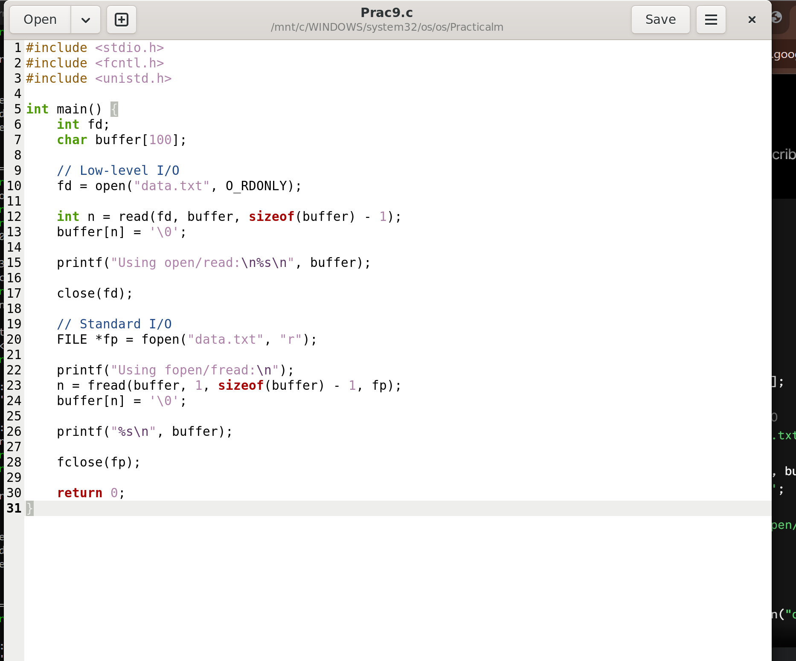
OUTPUT: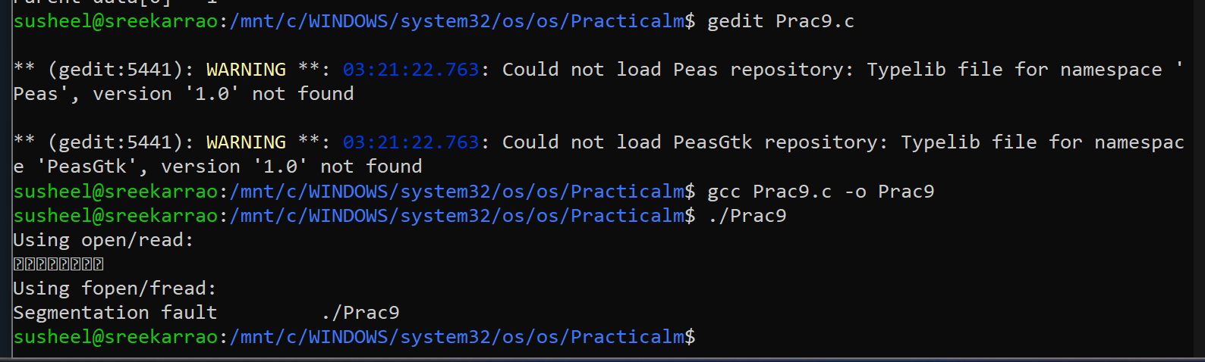

CODE(b):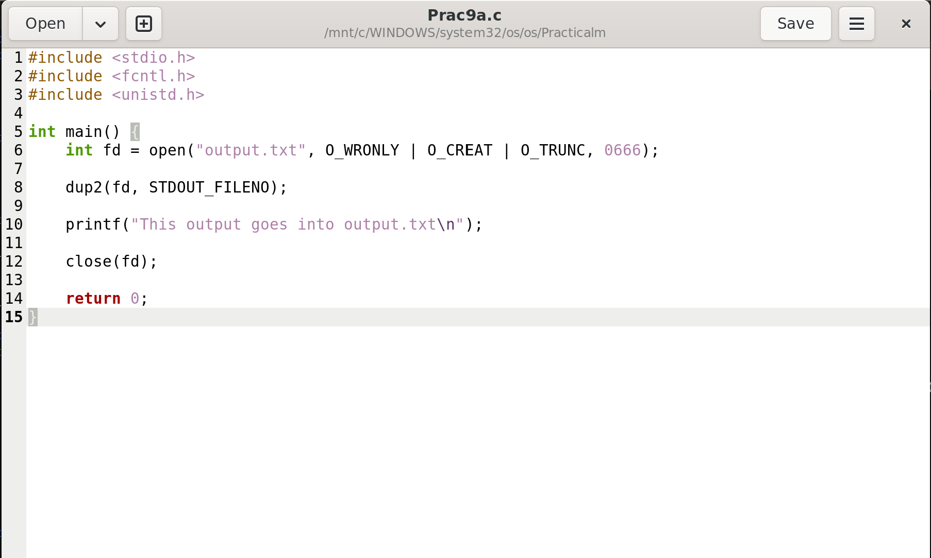

OUTPUT: